1. Мета роботи

Змн.

Арк.

№ докум.

Підпис

Дата

Арк.

1

ЛР 123.06-20

Розроб.

Перевір.

Бойченко О.О.

Реценз.

Н. Контр.

Затверд.

Еквівалентне перетворення трикутник – зірка та зірка – трикутник

Літ.

Акрушів

4

ПТКІСумДУ гр., 721

* 1. Перевірити можливість еквівалентного перетворення трикутника опорів у зірку опорів за допомогою програмного забезпечення Multisim.

1. Порядок виконання роботи
   1. Скласти коло згідно рисунку 1. Встановити заземлення на кінцях кола:

1

2

3

А1

А2

А3

R23

R13

R12

E1

E2

E3

А)

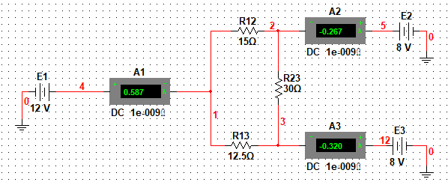

Б)

Рисунок 1. Схема «Трикутник» (А) та зображення схеми в Multisim (Б)

2.2 Обрати значення ЕРС та опорів з таблиці 1 (стовпець «Для кола «Трикутник»») згідно з номером за списком. Підставити значення до елементів на схемі. Увімкнути схему.

2.3 Увімкнути схему. Зняти показання струмів з амперметрів. Отримані значення записати в таблицю 2.

2.4 Провести еквівалентну заміну схеми опорів типу «трикутник» та пит «зірка». Розрахунки проводяться за формулами:

; ;.

Таблиця 1 – Дані для розрахунків

Змн.

Арк.

№ докум.

Підпис

Дата

Арк.

2

ЛР 123.06-20

|  |  |  |  |  |  |  |  |  |  |
| --- | --- | --- | --- | --- | --- | --- | --- | --- | --- |
| №  варіанта | Для кіл «зірка» та «трикутник» | | | Для кола «зірка» | | | Для кола «трикутник» | | |
| E1, В | E2, В | E3, В | R1, Ом | R2, Ом | R3, Ом | R12, Ом | R23, Ом | R13, Ом |
| 1, 11, 21 | 27 | 10 | 18 | 8 | 9 | 7 | 17 | 20 | 9 |
| 2, 12, 22 | 17 | 8 | 20 | 0 | 2 | 2 | 20 | 9 | 8 |
| 3, 13, 23 | 30 | 12 | 8 | 9 | 2 | 9 | 10 | 15 | 20 |
| 4, 14, 24 | 10 | 30 | 30 | 5 | 9 | 9 | 20 | 8 | 13 |
| 5, 15, 25 | 25 | 12 | 40 | 7 | 10 | 12 | 10 | 9 | 10 |
| 6, 16, 26 | 27 | 10 | 18 | 8 | 3 | 7 | 17 | 20 | 9 |
| 7, 17, 27 | 30 | 15 | 10 | 6 | 5 | 9 | 13 | 10 | 30 |
| 8, 18, 28 | 15 | 30 | 13 | 11 | 8 | 12 | 25 | 9 | 10 |
| 9, 19, 29 | 12 | 27 | 35 | 5 | 8 | 4 | 17 | 13 | 15 |
| 10, 20, 30 | 10 | 13 | 14 | 9 | 9 | 6 | 17 | 9 | 13 |

2.5 Побудувати схему з’єднання опорів типу «зірка, як зображено на рисунку 2.

2.6 Розраховані значення опорів підставити у схему «зірка». Зняти показання з амперметрів.

2.7 Порівняти отримані значення струмів з розрахованими. Записати значення струмів в таблицю 2. Розрахувати відносну похибку.

Таблиця 2 – Результати розрахунків для перетворення «Трикутник – Зірка»

Змн.

Арк.

№ докум.

Підпис

Дата

Арк.

3

ЛР 123.06-20

|  |  |  |  |  |  |  |  |  |  |
| --- | --- | --- | --- | --- | --- | --- | --- | --- | --- |
| Тип перетворення | Розраховані опори | | | Зі схеми «Трикутник» | | | Зі схеми «зірка» | | |
| R1, Ом | R2, Ом | R3, Ом | I1, А | І2, А | І3, В | I1, А | І2, А | І3, В |
| Трикутник - Зірка |  |  |  |  |  |  |  |  |  |

А3

А2

А3

R1

R2

R3

E3

E1

E2

А)

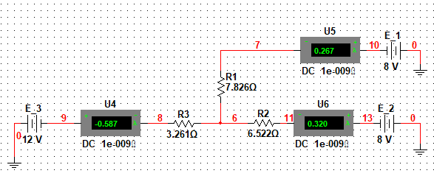

Б)

Рисунок 2. Схема «Зірка» (А) та зображення схеми в Multisim (Б)

2.8 Підставити до схеми «Зірка» значення з таблиці 1 (стовпець «Для схеми «Зірка»») згідно з номером за списком. Провести перетворення зі схеми типу «Зірка» в схему типу «Трикутник». Розрахунки проводяться за формулами:

*;*

2.9 Розраховані значення опорів підставити в схему «Трикутник». Зняти показання з амперметрів.

2.10 Порівняти отримані значення струмів з розрахованими. Записати значення струмів в таблицю 3. Розрахувати відносну похибку.

Таблиця 3 – Результати розрахунків для перетворення «Зірка – Трикутник»

|  |  |  |  |  |  |  |  |  |  |
| --- | --- | --- | --- | --- | --- | --- | --- | --- | --- |
| Тип перетворення | Розраховані опори | | | Зі схеми «Зірка» | | | Зі схеми «Трикутник» | | |
| R12, Ом | R23, Ом | R13, Ом | I1, А | І2, А | І3, В | I1, А | І2, А | І1, В |
| Зірка - Трикутник |  |  |  |  |  |  |  |  |  |

2.11 Зробити висновки по виконаній роботі.

Змн.

Арк.

№ докум.

Підпис

Дата

Арк.

4

ЛР 123.06-20

1. Контрольні запитання
   1. Яке з’єднання резисторів називається «зіркою», яке – «трикутником?
   2. Що таке еквівалентна заміна?
   3. Як виглядають формули еквівалентної заміни опорів зірки опорами трикутника?
   4. Як на практиці використовуються еквівалентна заміна?